ΑΝΩΤΑΤΟ ΤΕΧΝΟΛΟΓΙΚΟ ΕΚΠΑΙΔΕΥΤΙΚΟ ΙΔΡΥΜΑ

ΠΕΙΡΑΙΑ

ΣΧΟΛΗ ΤΕΧΝΟΛΟΓΙΚΩΝ ΕΦΑΡΜΟΓΩΝ

ΤΜΗΜΑ ΗΛΕΚΤΡΟΝΙΚΩΝ ΥΠΟΛΟΓΙΣΤΙΚΩΝ ΣΥΣΤΗΜΑΤΩΝ



ΕΡΓΑΣΤΗΡΙΟ ΜΗΧΑΝΙΚΗΣ ΛΟΓΙΣΜΙΚΟΥ

ΕΡΓΑΣΙΑ: Εφαρμογή αγοράς εισιτηρίων υπεραστικών λεωφορείων

**Ομαδα 14**

**Τσουτσουλιανουδης Παναγιωτης ΑΜ:36731**

**Πετικας Φοιβος ΑΜ:36964**

**Μαρμαρινος Κωσταντινος ΑΜ:** [**36878**](http://electra.teipir.gr/messaging/message_create.php?SendTo=cse36878)

**Πίνακας Περιεχομένων**

1. Εισαγωγή 3

1.1. Σκοπός του παρόντος κειμένου 3

1.2. Πεδίο δράσης του Έργου 3

2 Γενική Περιγραφή Συστήματος 4

2.1 Διαγράμματα Περιπτώσεων χρήσης 4

2.2 Συνοπτική περιγραφή των εμπλεκόμενων ρόλων 4

2.3 Κατάλογοι Περιπτώσεων Χρήσης4

3. Λειτουργικές απαιτήσεις 5

3.1 Επιλογη διαδρομης 5

## 3.2 Επιλογη μερας…................................……………………………5

3.3 Επιλογη ωρας……………………………………….................……………5

## 3.4 Επιλογη θεσης………………………………………………................5

## 3.5 Εκτυπωση εισιτηριων……………………………………................5

## 3.6 Εμφανιση βοηθιτικων πληροφοριων… ……………………..….5

## 3.7 Καταχωριση δρομολογιων …….... …………………………….…..5

## 3.8 Καταχωριση αριθμου θεσεων ……....... ………………………...5

## 3.9 Καταχωριση δρομολογιων …….... ………………………………….5

4 Μη λειτουργικές απαιτήσεις 6

4.1 Περιβάλλον λειτουργίας 6

4.2 Περιορισμοί στη σχεδίαση και την υλοποίηση 6

4.3 Προϋποθέσεις - Εξαρτήσεις 6

4.4 Απαιτήσεις για τις εξωτερικές διεπαφές 6

4.4.1 Διεπαφή χρήστη 6

4.4.2 Διεπαφές υλικού 6

4.4.3 Διεπαφές λογισμικού 6

4.4.4 Διεπαφές επικοινωνιών 7

5 ΔΙΑΓΡΑΜΜΑΤΑ UML 8

5.1 Διάγρρραμμα κλασης 8

5.2 Διαγραμματα ακολουθειας 8

5.3 Διαγραμματα δραστιριοτητων 8

6 Τεκμηρίωση για τον χρήστη 9

7 Sreenshots από το GUI ………………………………………………….....10

# 1. Εισαγωγή

## Σκοπός του παρόντος κειμένου

Στο παρων εντυπο προδιαγραφων απαιτησεων λογισμικού, περιγράφονται οι λειτουργικές και μη απαιτήσεις που θα κληθεί να ικανοποιήσει το λογισμικό αγοράς εισιτηρίων υπεραστικών λεωφορείων για την Εκδοση 1.0

## Πεδίο δράσης του Έργου

Το λογισμικο αγορας εισιτηριων υπεραστικων λεωφωρειων θα δινει την δυνατοτητα στους ταμιες να επιλεγουν την διαδρομη,την μερα,την ωρα κ την θεση των δρομολογιων.Οι ταμιες ακομη θα εχουν την δυνατοτητα εκτυπωσης των εισιτηριων και την εμφανηση βοηθητικων πληροφοριων. Επισης θα δινεται η δυνατοτητα στους διαχειριστες να καταχωρουν δρομολογια και αριθμους θεσεων καθως επισης καταχωριση εκτακτων ανακοινωσεων.

# 2 Γενική Περιγραφή Συστήματος

## 2.1 Διαγράμματα Περιπτώσεων χρήσης

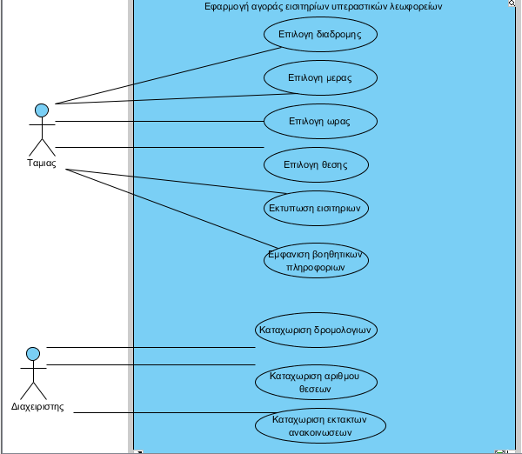

## 2.2 Συνοπτική περιγραφή των εμπλεκόμενων ρόλων

Οι λειτουργίες ανά κατηγορία χρηστών θα είναι οι εξής:

Στον ταμια θα δινεται η δυνατοτητα:

1. Επιλογης διαδρομης.Με αυτη την λειτουργια ο χρηστης θα μπορει να επιλεγει μια διαδρομη απο της διαθεσιμες που υπαρχουν στην βαση δεδωμενων.
2. Επιλογη μερας .Με αυτην την λειτουργια ο χρηστης θα μπορει να επιλεγει μια μερα αναχωρησης απο της διαθεσιμες που υπαρχουν στην βαση δεδωμενων.
3. Επιλογη ωρας. .Με αυτη την λειτουργια ο χρηστης θα μπορει να επιλεγει μια ωρα αναχωρησης απο της διαθεσιμες που υπαρχουν στην βαση δεδωμενων.
4. Επιλογη θεσης. .Με αυτη την λειτουργια ο χρηστης θα μπορει να επιλεγει μια θεση στο επιλεγμενο λεωφωρειο απο της διαθεσιμες που υπαρχουν στην βαση δεδωμενων.
5. Εκτυπωση εισιτηριων.Με αυτη την λειτουργια θα δυνεται η δυνατοτητα στον χρηστη μετα τν επιτυχη επιλογη της επιθημιτης διαδρομης να εκτυπωσei τα στοιχεια του εισιτηριου
6. Εμφανιση βοηθητικων πληροφοριων.Με αυτη την λειτουργια ο χρηστης θα μπορει να εμφανισει πληροφοριες σχετικα με καποιο δρομολογιο των λεωφωρειων.

Στον δειαχειριστη θα δινετεαι η δυνατοτητα:

1. Καταχωρησης δρομλογιων.Με αυτην την λειτουργεια ο χρηστης θα μπορει να καταχωρισει ενα δρομολογιο συμπληρωνωντας τα απαραιτητα παιδια με τα στοιχεια του δρομολογιου.
2. Καταχωρηση αριθμου θεσεων. Με αυτην την λειτουργεια ο χρηστης θα μπορει να καταχωρισει τις διαθεσιμες θεσεις ενως δρομολογιου συμπληρωνωντας τα απαραιτητα παιδια με τα στοιχεια του των θεσεων(πχ κενες θεσεις διαθεσιμες θεσεις).
3. Καταχωρηση εκτακτων ανακοινωσεων. Με αυτην την λειτουργεια ο χρηστης θα μπορει να καταχωρισει εκτακτες ανακοινωσεις οταν χρειαζετε για καλυτερη εξηπηρετιση του επιβατικου κοινου.

**2.3 Κατάλογοι Περιπτώσεων Χρήσης**

|  |  |  |  |
| --- | --- | --- | --- |
| ***Εμπλεκόμενοι Ρόλοι*** | | ***Περιπτώσεις Χρήσης*** | |
| Actor: Ταμιας | UC-1 Επιλογη διαδρομης  UC-2 Επιλογη μερας  UC-3 Επιλογη ωρας  UC-4 Επιλογη θεσης  UC-5 Εκτυπωση εισιτηρειων  UC-6 Εμφανιση βοηθητικων πληροφοριων | |
| Actor :Διαχειριστης | | UC-7 Καταχωριση δρομολογιων  UC-8 Καταχωριση αριθμου θεσεων  UC-9 Καταχωριση εκτακτων ανακοινωσεων | |

# 3. Λειτουργικές απαιτήσεις

## 3.1 Επιλογη διαδρομης

|  |  |  |  |
| --- | --- | --- | --- |
| Κωδικός Περίπτωσης: | UC-1 | | |
| Ονομασία: | Επιλογη δαδρομης | | |
| Δημιουργήθηκε από: | Τσουτσουλιανουδης Παναγιωτης | Τελευταία ενημέρωση από: | Τσουτσουλιανουδης Παναγιωτης |
| Ημερομηνία Συγγραφής: | 22/1/2013 | Ημερομηνία τελευταίας ενημέρωσης: | 22/1/2013 |

|  |  |
| --- | --- |
| Εμπλεκόμενοι Ρόλοι: | Ταμιας |
| Περιγραφή: | Με αυτη την λειτουργια ο χρηστης(ταμιας) θα μπορει να επιλεξει μια διαδρομη απο της διαθεσιμες που υπαρχουν στην βαση δεδωμενων. |
| Γεγονός Εκκίνησης: | Ο χρηστης επιλεγει μια διαδρομη απο το γραφικο περιβαλλον της εφαρμογης |
| Προϋποθέσεις: | 1. Ο χρηστης να εχει συνδεθει στο συστημα |
| Τελική Κατάσταση: | Εχει επιλεχθει μια διαδρομη απο το μενου επιλογων |
| Φυσιολογική Ροή: | 1. Επιλογη το μενου επιλογης διαδρομης 2. Εμφανηση της επιλεγμενης επιλογης στον χρηστη |
| Εναλλακτική Ροή: |  |
| Εξαιρέσεις: | Ο χρήστης να έχει κάνει λάθος στην επιλογη του επιθημιτου πεδίου. Το σύστημα επιτρεπει στον χρηστη εφοσον θελει να ανεραισει την επιλογη του να επιστρέψει στο βήμα 1 της φυσιολογικής ροής |
| Ενσωματώνει: |  |
| Προτεραιότητα: |  |
| Συχνότητα χρήσης: | Περίπου 300 χρήσεις ανά ημέρα |
| Business Rules: |  |
| Ειδικές απαιτήσεις: |  |
| Υποθέσεις: |  |
| Σημειώσεις και ζητήματα: |  |

## Επιλογη μερας

|  |  |  |  |
| --- | --- | --- | --- |
| Κωδικός Περίπτωσης: | UC-2 | | |
| Ονομασία: | Επιλογη μερας | | |
| Δημιουργήθηκε από: | Τσουτσουλιανουδης Παναγιωτης | Τελευταία ενημέρωση από: | Τσουτσουλιανουδης Παναγιωτης |
| Ημερομηνία Συγγραφής: | 22/1/2013 | Ημερομηνία τελευταίας ενημέρωσης: | 23/1/2013 |

|  |  |
| --- | --- |
| Εμπλεκόμενοι Ρόλοι: | Ταμιας |
| Περιγραφή: | Με αυτην την λειτουργια ο χρηστης θα μπορει να επιλεγει μια μερα αναχωρησης απο της διαθεσιμες που υπαρχουν στην βαση δεδωμενων |
| Γεγονός Εκκίνησης: | Ο χρηστης επιλεγει μια μερα απο το γραφικο περιβαλλον της εφαρμογης |
| Προϋποθέσεις: | Ο χρηστης να εχει συνδεθει στο συστημα |
| Τελική Κατάσταση: | Εχει επιλεχθει μια μερα απο το μενου επιλογων |
| Φυσιολογική Ροή: | 1. Επιλογη του μενου επιλογης διαδρομης 2. Εμφανηση της επιλεγμενης επιλογης στον χρηστη |
| Εναλλακτική Ροή: |  |
| Εξαιρέσεις: | Ο χρήστης να έχει κάνει λάθος στην επιλογη του επιθημιτου πεδίου. Το σύστημα επιτρεπει στον χρηστη εφοσον θελει να ανεραισει την επιλογη του να επιστρέψει στο βήμα 1 της φυσιολογικής ροής |
| Ενσωματώνει: |  |
| Προτεραιότητα: |  |
| Συχνότητα χρήσης: | Περίπου 300 χρήσεις ανά ημέρα |
| Business Rules: |  |
| Ειδικές απαιτήσεις: |  |
| Υποθέσεις: |  |
| Σημειώσεις και ζητήματα: |  |

**3.3 Επιλογη ωρας**

|  |  |  |  |
| --- | --- | --- | --- |
| Κωδικός Περίπτωσης: | UC-3 | | |
| Ονομασία: | Επιλογη ωρας | | |
| Δημιουργήθηκε από: | Τσουτσουλιανουδης Παναγιωτης | Τελευταία ενημέρωση από: | Τσουτσουλιανουδης Παναγιωτης |
| Ημερομηνία Συγγραφής: | 22/1/2013 | Ημερομηνία τελευταίας ενημέρωσης: | 23/1/2013 |

|  |  |
| --- | --- |
| Εμπλεκόμενοι Ρόλοι: | Ταμιας |
| Περιγραφή: | Με αυτη την λειτουργια ο χρηστης θα μπορει να επιλεγει μια ωρα αναχωρησης απο της διαθεσιμες που υπαρχουν στην βαση δεδωμενων. |
| Γεγονός Εκκίνησης: | Ο χρηστης επιλεγει μια ωρα αναχωρησης απο το γραφικο περιβαλλον της εφαρμογης |
| Προϋποθέσεις: | Ο χρηστης να εχει συνδεθει στο συστημα |
| Τελική Κατάσταση: | Εχει επιλεχθει μια ωρα αναχωρησης απο το μενου επιλογων |
| Φυσιολογική Ροή: | 1. Επιλογη του μενου επιλογης ωρας 2. Εμφανηση της επιλεγμενης επιλογης στον χρηστη |
| Εναλλακτική Ροή: |  |
| Εξαιρέσεις: | Ο χρήστης να έχει κάνει λάθος στην επιλογη του επιθημιτου πεδίου. Το σύστημα επιτρεπει στον χρηστη εφοσον θελει να ανεραισει την επιλογη του να επιστρέψει στο βήμα 1 της φυσιολογικής ροής |
| Ενσωματώνει: |  |
| Προτεραιότητα: |  |
| Συχνότητα χρήσης: | Περίπου 300 χρήσεις ανά ημέρα |
| Business Rules: |  |
| Ειδικές απαιτήσεις: |  |
| Υποθέσεις: |  |
| Σημειώσεις και ζητήματα: |  |

**3.4 Επιλογη θεσης**

|  |  |  |  |
| --- | --- | --- | --- |
| Κωδικός Περίπτωσης: | UC-4 | | |
| Ονομασία: | Επιλογη θεσης | | |
| Δημιουργήθηκε από: | Τσουτσουλιανουδης Παναγιωτης | Τελευταία ενημέρωση από: | Τσουτσουλιανουδης Παναγιωτης |
| Ημερομηνία Συγγραφής: | 22/1/2013 | Ημερομηνία τελευταίας ενημέρωσης: | 23/1/2013 |

|  |  |
| --- | --- |
| Εμπλεκόμενοι Ρόλοι: | Ταμιας |
| Περιγραφή: | Με αυτη την λειτουργια ο χρηστης θα μπορει να επιλεγει μια θεση στο επιλεγμενο λεωφωρειο απο της διαθεσιμες που υπαρχουν στην βαση δεδωμενων. |
| Γεγονός Εκκίνησης: | Ο χρηστης επιλεγει μια διαθεσημη θεση απο το γραφικο περιβαλλον της εφαρμογης |
| Προϋποθέσεις: | Ο χρηστης να εχει συνδεθει στο συστημα |
| Τελική Κατάσταση: | Εχει επιλεχθει μια ωρα αναχωρησης απο το μενου επιλογων |
| Φυσιολογική Ροή: | 1. Επιλογη του μενου επιλογης θεσης 2. Εμφανηση της επιλεγμενης επιλογης στον χρηστη |
| Εναλλακτική Ροή: |  |
| Εξαιρέσεις: | Ο χρήστης να έχει κάνει λάθος στην επιλογη του επιθημιτου πεδίου. Το σύστημα επιτρεπει στον χρηστη εφοσον θελει να ανεραισει την επιλογη του να επιστρέψει στο βήμα 1 της φυσιολογικής ροής |
| Ενσωματώνει: |  |
| Προτεραιότητα: |  |
| Συχνότητα χρήσης: | Περίπου 300 χρήσεις ανά ημέρα |
| Business Rules: |  |
| Ειδικές απαιτήσεις: |  |
| Υποθέσεις: |  |
| Σημειώσεις και ζητήματα: |  |

**3.5 Εκτυπωση εισιτηριων**

|  |  |  |  |
| --- | --- | --- | --- |
| Κωδικός Περίπτωσης: | UC-5 | | |
| Ονομασία: | Εκτυπωση εισιτηριου | | |
| Δημιουργήθηκε από: | Τσουτσουλιανουδης Παναγιωτης | Τελευταία ενημέρωση από: | Τσουτσουλιανουδης Παναγιωτης |
| Ημερομηνία Συγγραφής: | 22/1/2013 | Ημερομηνία τελευταίας ενημέρωσης: | 23/1/2013 |

|  |  |
| --- | --- |
| Εμπλεκόμενοι Ρόλοι: | Ταμιας |
| Περιγραφή: | 1. Με αυτη την λειτουργια θα δυνεται η δυνατοτητα στον χρηστη μετα τν επιτυχη επιλογη της επιθημιτης διαδρομης να εκτυπωσei τα στοιχεια του εισιτηριου |
| Γεγονός Εκκίνησης: | Ο χρηστης επιλεγει τν λειτουργια εκτυπωσης απο το γραφικο περιβαλλον της εφαρμογης |
| Προϋποθέσεις: | Ο χρηστης να εχει συνδεθει στο συστημα |
| Τελική Κατάσταση: | Εχει εκτυπωθει το εισιτηριο |
| Φυσιολογική Ροή: | 1. Επιλογη της εκτυπωσης απο το γραφικο περιβαλλον 2. Εκτυπωση του εισιτηριου |
| Εναλλακτική Ροή: |  |
| Εξαιρέσεις: | Ο χρήστης να έχει κάνει λάθος στην επιλογη του επιθημιτου πεδίου. Το σύστημα επιτρεπει στον χρηστη εφοσον θελει να ανεραισει την επιλογη του να επιστρέψει στο βήμα 1 της φυσιολογικής ροής |
| Ενσωματώνει: |  |
| Προτεραιότητα: |  |
| Συχνότητα χρήσης: | Περίπου 300 χρήσεις ανά ημέρα |
| Business Rules: |  |
| Ειδικές απαιτήσεις: |  |
| Υποθέσεις: |  |
| Σημειώσεις και ζητήματα: |  |

**3.6 Εμφανιση βοηθητικων πληροφοριων**

|  |  |  |  |
| --- | --- | --- | --- |
| Κωδικός Περίπτωσης: | UC-6 | | |
| Ονομασία: | Εμφανιση βοηθητικων πληροφοριων | | |
| Δημιουργήθηκε από: | Τσουτσουλιανουδης Παναγιωτης | Τελευταία ενημέρωση από: | Τσουτσουλιανουδης Παναγιωτης |
| Ημερομηνία Συγγραφής: | 22/1/2013 | Ημερομηνία τελευταίας ενημέρωσης: | 23/1/2013 |

|  |  |
| --- | --- |
| Εμπλεκόμενοι Ρόλοι: | Ταμιας |
| Περιγραφή: | 1. Με αυτη την λειτουργια ο χρηστης θα μπορει να εμφανισει πληροφοριες σχετικα με καποιο δρομολογιο των λεωφωρειων. |
| Γεγονός Εκκίνησης: | Ο χρηστης επιλεγει τν λειτουργια εμφανισης πληροφοριων απο το γραφικο περιβαλλον της εφαρμογης |
| Προϋποθέσεις: | Ο χρηστης να εχει συνδεθει στο συστημα |
| Τελική Κατάσταση: | Εχει επιλεχθει η λειτουργια εμφανισης πληροφοριων απο το μενου επιλογων |
| Φυσιολογική Ροή: | 1. Επιλογη του μενου επιλογης εμφανισης πληροφοριων 2. Εμφανηση της επιλεγμενης επιλογης στον χρηστη |
| Εναλλακτική Ροή: |  |
| Εξαιρέσεις: | Ο χρήστης να έχει κάνει λάθος στην επιλογη του επιθημιτου πεδίου. Το σύστημα επιτρεπει στον χρηστη εφοσον θελει να ανεραισει την επιλογη του να επιστρέψει στο βήμα 1 της φυσιολογικής ροής |
| Ενσωματώνει: |  |
| Προτεραιότητα: |  |
| Συχνότητα χρήσης: | Περίπου 160 χρήσεις ανά ημέρα |
| Business Rules: |  |
| Ειδικές απαιτήσεις: |  |
| Υποθέσεις: |  |
| Σημειώσεις και ζητήματα: |  |
|  |  |

**3.7 Καταχωριση δρομολογιων**

|  |  |  |  |
| --- | --- | --- | --- |
| Κωδικός Περίπτωσης: | UC-7 | | |
| Ονομασία: | Καταχωριση δρομολογιων | | |
| Δημιουργήθηκε από: | Τσουτσουλιανουδης Παναγιωτης | Τελευταία ενημέρωση από: | Τσουτσουλιανουδης Παναγιωτης |
| Ημερομηνία Συγγραφής: | 22/1/2013 | Ημερομηνία τελευταίας ενημέρωσης: | 22/1/2013 |

|  |  |
| --- | --- |
| Εμπλεκόμενοι Ρόλοι: | Διαχειριστης |
| Περιγραφή: | 1. Με αυτην την λειτουργεια ο χρηστης θα μπορει να καταχωρισει ενα δρομολογιο συμπληρωνωντας τα απαραιτητα παιδια με τα στοιχεια του δρομολογιου. |
| Γεγονός Εκκίνησης: | Ο χρηστης επιλεγει την λειτουργια καταχωρησης δρομολογιων απο το γραφικο περιβαλλον της εφαρμογης |
| Προϋποθέσεις: | Ο χρηστης να εχει συνδεθει στο συστημα |
| Τελική Κατάσταση: | Εχει επιλεχθει η λειτουργια καταχωρησης δρομολογιων απο το μενου επιλογων |
| Φυσιολογική Ροή: | 1. Επιλογη του μενου επιλογης καταχωρησης δρομολογιων 2. Εμφανηση της επιλεγμενης επιλογης στον χρηστη |
| Εναλλακτική Ροή: |  |
| Εξαιρέσεις: | Ο χρήστης να έχει κάνει λάθος στην επιλογη του επιθημιτου πεδίου. Το σύστημα επιτρεπει στον χρηστη εφοσον θελει να ανεραισει την επιλογη του να επιστρέψει στο βήμα 1 της φυσιολογικής ροής |
| Ενσωματώνει: |  |
| Προτεραιότητα: |  |
| Συχνότητα χρήσης: | Περίπου 75 χρήσεις ανά ημέρα |
| Business Rules: |  |
| Ειδικές απαιτήσεις: |  |
| Υποθέσεις: |  |
| Σημειώσεις και ζητήματα: |  |

**3.8 Καταχωριση αριθμου θεσεων**

|  |  |  |  |
| --- | --- | --- | --- |
| Κωδικός Περίπτωσης: | UC-8 | | |
| Ονομασία: | Καταχωριση αριθμου θεσεων | | |
| Δημιουργήθηκε από: | Τσουτσουλιανουδης Παναγιωτης | Τελευταία ενημέρωση από: | Τσουτσουλιανουδης Παναγιωτης |
| Ημερομηνία Συγγραφής: | 22/1/2013 | Ημερομηνία τελευταίας ενημέρωσης: | 22/1/2013 |

|  |  |
| --- | --- |
| Εμπλεκόμενοι Ρόλοι: | Διαχειριστης |
| Περιγραφή: | Με αυτην την λειτουργεια ο χρηστης θα μπορει να καταχωρισει τις διαθεσιμες θεσεις ενως δρομολογιου συμπληρωνωντας τα απαραιτητα παιδια με τα στοιχεια του των θεσεων(πχ κενες θεσεις διαθεσιμες θεσεις). |
| Γεγονός Εκκίνησης: | Ο χρηστης επιλεγει την λειτουργια καταχωρησης αριθμου θεσεων απο το γραφικο περιβαλλον της εφαρμογης |
| Προϋποθέσεις: | Ο χρηστης να εχει συνδεθει στο συστημα |
| Τελική Κατάσταση: | Εχει επιλεχθει η λειτουργια καταχωρησης αριθμου θεσεων απο το μενου επιλογων |
| Φυσιολογική Ροή: | 1. Επιλογη του μενου επιλογης καταχωρησης αριθμου θεσεων 2. Εμφανηση της επιλεγμενης επιλογης στον χρηστη |
| Εναλλακτική Ροή: |  |
| Εξαιρέσεις: | Ο χρήστης να έχει κάνει λάθος στην επιλογη του επιθημιτου πεδίου. Το σύστημα επιτρεπει στον χρηστη εφοσον θελει να ανεραισει την επιλογη του να επιστρέψει στο βήμα 1 της φυσιολογικής ροής |
| Ενσωματώνει: |  |
| Προτεραιότητα: |  |
| Συχνότητα χρήσης: | Περίπου 75 χρήσεις ανά ημέρα |
| Business Rules: |  |
| Ειδικές απαιτήσεις: |  |
| Υποθέσεις: |  |
| Σημειώσεις και ζητήματα: |  |

**3.9 Καταχωριση εκτακτων ανακοινωσεων**

|  |  |  |  |
| --- | --- | --- | --- |
| Κωδικός Περίπτωσης: | UC-9 | | |
| Ονομασία: | Καταχωριση εκτακτων ανακοινωσεων | | |
| Δημιουργήθηκε από: | Τσουτσουλιανουδης Παναγιωτης | Τελευταία ενημέρωση από: | Τσουτσουλιανουδης Παναγιωτης |
| Ημερομηνία Συγγραφής: | 22/1/2013 | Ημερομηνία τελευταίας ενημέρωσης: | 23/1/2013 |

|  |  |
| --- | --- |
| Εμπλεκόμενοι Ρόλοι: | Διαχειριστης |
| Περιγραφή: | Με αυτην την λειτουργεια ο χρηστης θα μπορει να καταχωρισει εκτακτες ανακοινωσεις οταν χρειαζετε για καλυτερη εξηπηρετιση του επιβατικου κοινου. |
| Γεγονός Εκκίνησης: | Ο χρηστης επιλεγει την λειτουργια καταχωρησης εκτακτων ανακοινωσεων απο το γραφικο περιβαλλον της εφαρμογης |
| Προϋποθέσεις: | Ο χρηστης να εχει συνδεθει στο συστημα |
| Τελική Κατάσταση: | Εχει επιλεχθει η λειτουργια καταχωρησης εκτακτων ανακοινωσεων απο το μενου επιλογων |
| Φυσιολογική Ροή: | 1. Επιλογη του μενου επιλογης καταχωρησης εκτακτων ανακοινωσεων 2. Εμφανηση της επιλεγμενης επιλογης στον χρηστη |
| Εναλλακτική Ροή: |  |
| Εξαιρέσεις: | Ο χρήστης να έχει κάνει λάθος στην επιλογη του επιθημιτου πεδίου. Το σύστημα επιτρεπει στον χρηστη εφοσον θελει να ανεραισει την επιλογη του να επιστρέψει στο βήμα 1 της φυσιολογικής ροής |
| Ενσωματώνει: |  |
| Προτεραιότητα: |  |
| Συχνότητα χρήσης: | Περίπου 30 χρήσεις ανά ημέρα |
| Business Rules: |  |
| Ειδικές απαιτήσεις: |  |
| Υποθέσεις: |  |
| Σημειώσεις και ζητήματα: |  |

# 4 Μη λειτουργικές απαιτήσεις

## 4.1 Περιβάλλον λειτουργίας

Το λογισμικο αγορας εισιτηριων υπεραστικων λεωφορειων θα εγκατασταθει σε server με λειτουργικο συστημα Linux,επισης οι ταμιες θα εργαζονται σε Η/Υ οι οποιοι θα υποστηριζουν κ αυτοι λειτουργικο συστημα Linux

## 4.2 Περιορισμοί στη σχεδίαση και την υλοποίηση

Το Λογισμικό θα πρέπει να υποστηριχτεί από server με δυνατότητες CPU 1,8GHz και μνήμη RAM 3GΒ. Θα πρέπει να υποστηρίζει ταυτόχρονη προσπέλαση(εως κ 15 χρηστες) χωρίς να παρουσιάζει καθυστέρηση στην εξυπηρέτησή τους.

## 4.3 Προϋποθέσεις - Εξαρτήσεις

Το λογισμικό θα πρέπει να εκμεταλλεύεται τις δυνατότητες που παρέχουν οι βάσεις δεδομένων, επομένως θα πρέπει να συνεργάζεται με μια ανάλογη εφαρμογή.

Προτείνεται η χρήση MySQL.

## 4.4 Απαιτήσεις για τις εξωτερικές διεπαφές

### 4.4.1 Διεπαφή χρήστη

Το λογισμικο θα αλληλεπιδρα με τους χρηστες μεσω ενως λιτου γραφικου περιβαλλοντος(GUI) στην ελληνικη γλωσσα απο το οποιο οι χρηστες θα πρεπει να χρησιμοποιουν ολες τις διαθεσιμες λειτουργιες απο τα αντιστοιχα μενου επιλογων

### 4.4.2 Διεπαφές υλικού

Το λογισμικο θα αλληλεπιδρα με εκτηπωτη εισιτηριων τον οποιο θα διαχειριζονται οι ταμιες μεσω του γραφικου περιβαλλοντος (GUI).

### 4.4.3 Διεπαφές λογισμικού

Το λογισμικό θα πρέπει να συνδέεται και να επικοινωνεί με βάση δεδομένων

### 4.4.4 Διεπαφές επικοινωνιών

Προσβαση στο ιντερνετ

### 4.4.5 Επιδόσεις

Το σύστημα θα πρέπει να εξυπηρετεί τουλάχιστον 15 χρήστες ταυτόχρονα .Θα πρέπει να επιστρέφει τα αποτελέσματα αναζήτησης σε λιγότερα από 10 δευτερόλεπτα αλλά και να αποθηκεύει τα στοιχεία επίσης σε λιγότερα από 10 δευτερόλεπτα.

### 4.4.6 Φυσική ασφάλεια

Η εφαρμογή για να εξασφαλίζει τον πελάτη από τυχόν λάθη θα πρέπει να κρατάει ένα αντίγραφο ασφαλείας της βάσης δεδομένων το ποιο πρέπει να ενημερώνεται σε κάθε αλλαγή της βάσης αλλά και να είναι γνωστή η θέση του μέσα στο σύστημα προς τον πελάτη.

### 4.4.7 Ασφάλεια πληροφορίας

Ασφαλεια των πληροφοριων με χρηση αλγοριθμων κρυπτογραφισης οπως ο ENIGMA,GOST,IDEA.Επισης θα κανει χρηση VPN(Virtual Private Network)για την επικοινωνια μεταξυ διαφορετικων σταθμων.

# 

# 5 ΔΙΑΓΡΑΜΜΑΤΑ UML

## 5.1 Διάγρρραμμα κλασης

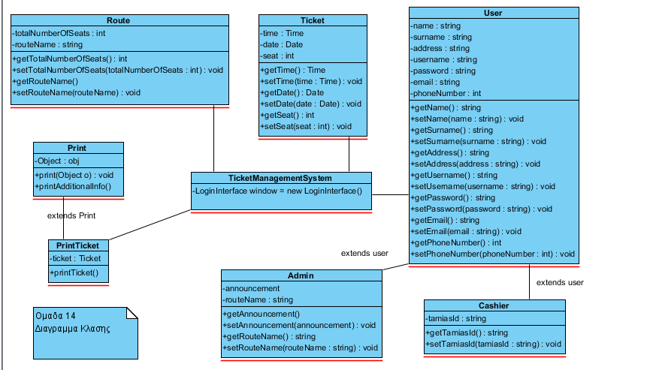

5.2 Διαγραμματα ακολουθειας

## C:\Users\Panos\Documents\Teipir\mhxanikh logismikou\ergasia telikh panos\Τελική Εργασία\Διαγράμματα\Διαγραμμα ακολουθειας Επιλογη μερας.png

## C:\Users\Panos\Documents\Teipir\mhxanikh logismikou\ergasia telikh panos\Τελική Εργασία\Διαγράμματα\Διαγραμμα ακολουθειας καταχωριση αριθμου θεσεων.png

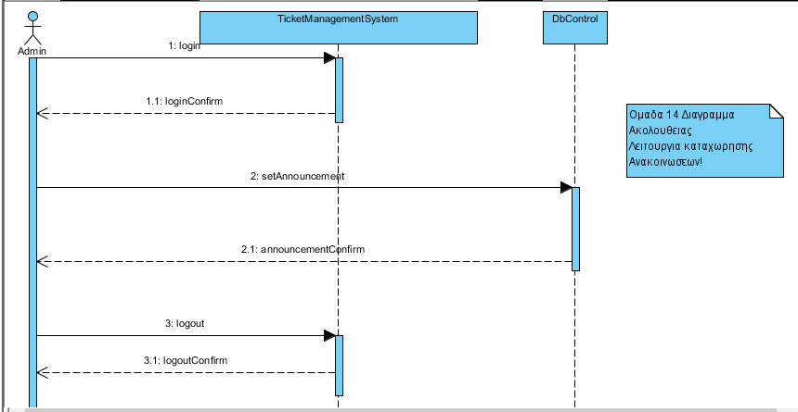

## 5.3 Διαγραμματα δραστιριοτητων

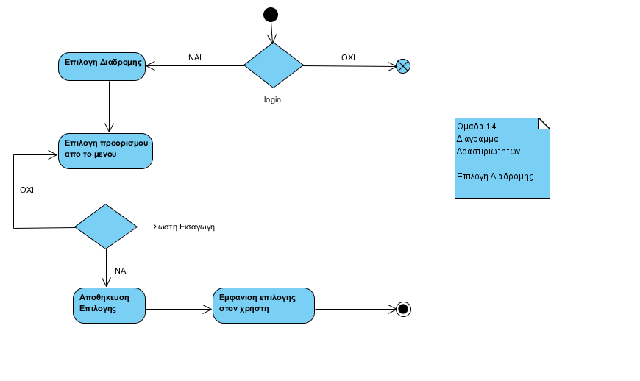

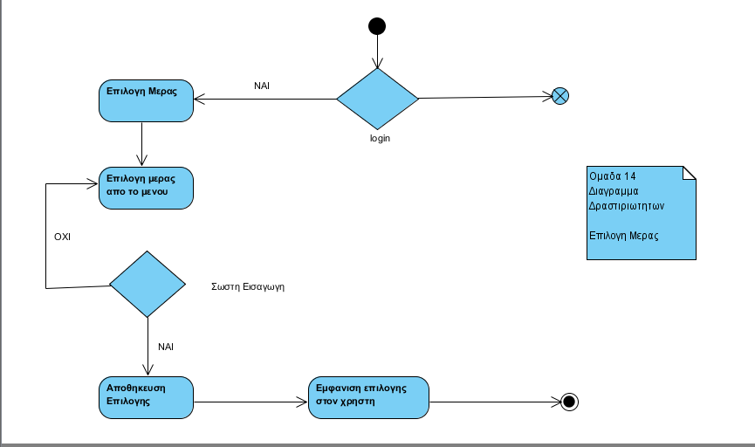

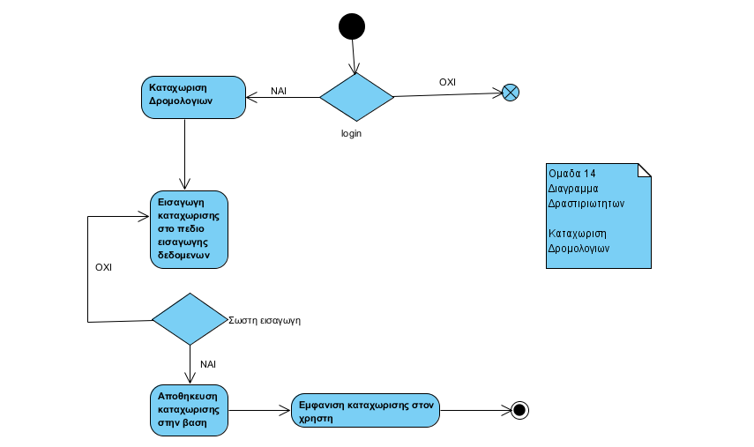

6 Τεκμηρίωση για τον χρήστη

Κατά την παράδοση και εγκατάσταση του λογισμικού θα πραγματοποιηθεί σεμινάριο για την εκπαίδευση των υπαλλήλων που θα χρησιμοποιούν το λογισμικό, επίσης το εγχειρίδιο της εφαρμογής θα είναι αποθηκευμένο σαν αρχείο HTML στον server, ώστε να υπάρχει άμεση πρόσβαση μέσα από το ίδιο το λογισμικό.

7 Sreenshots από το GUI

